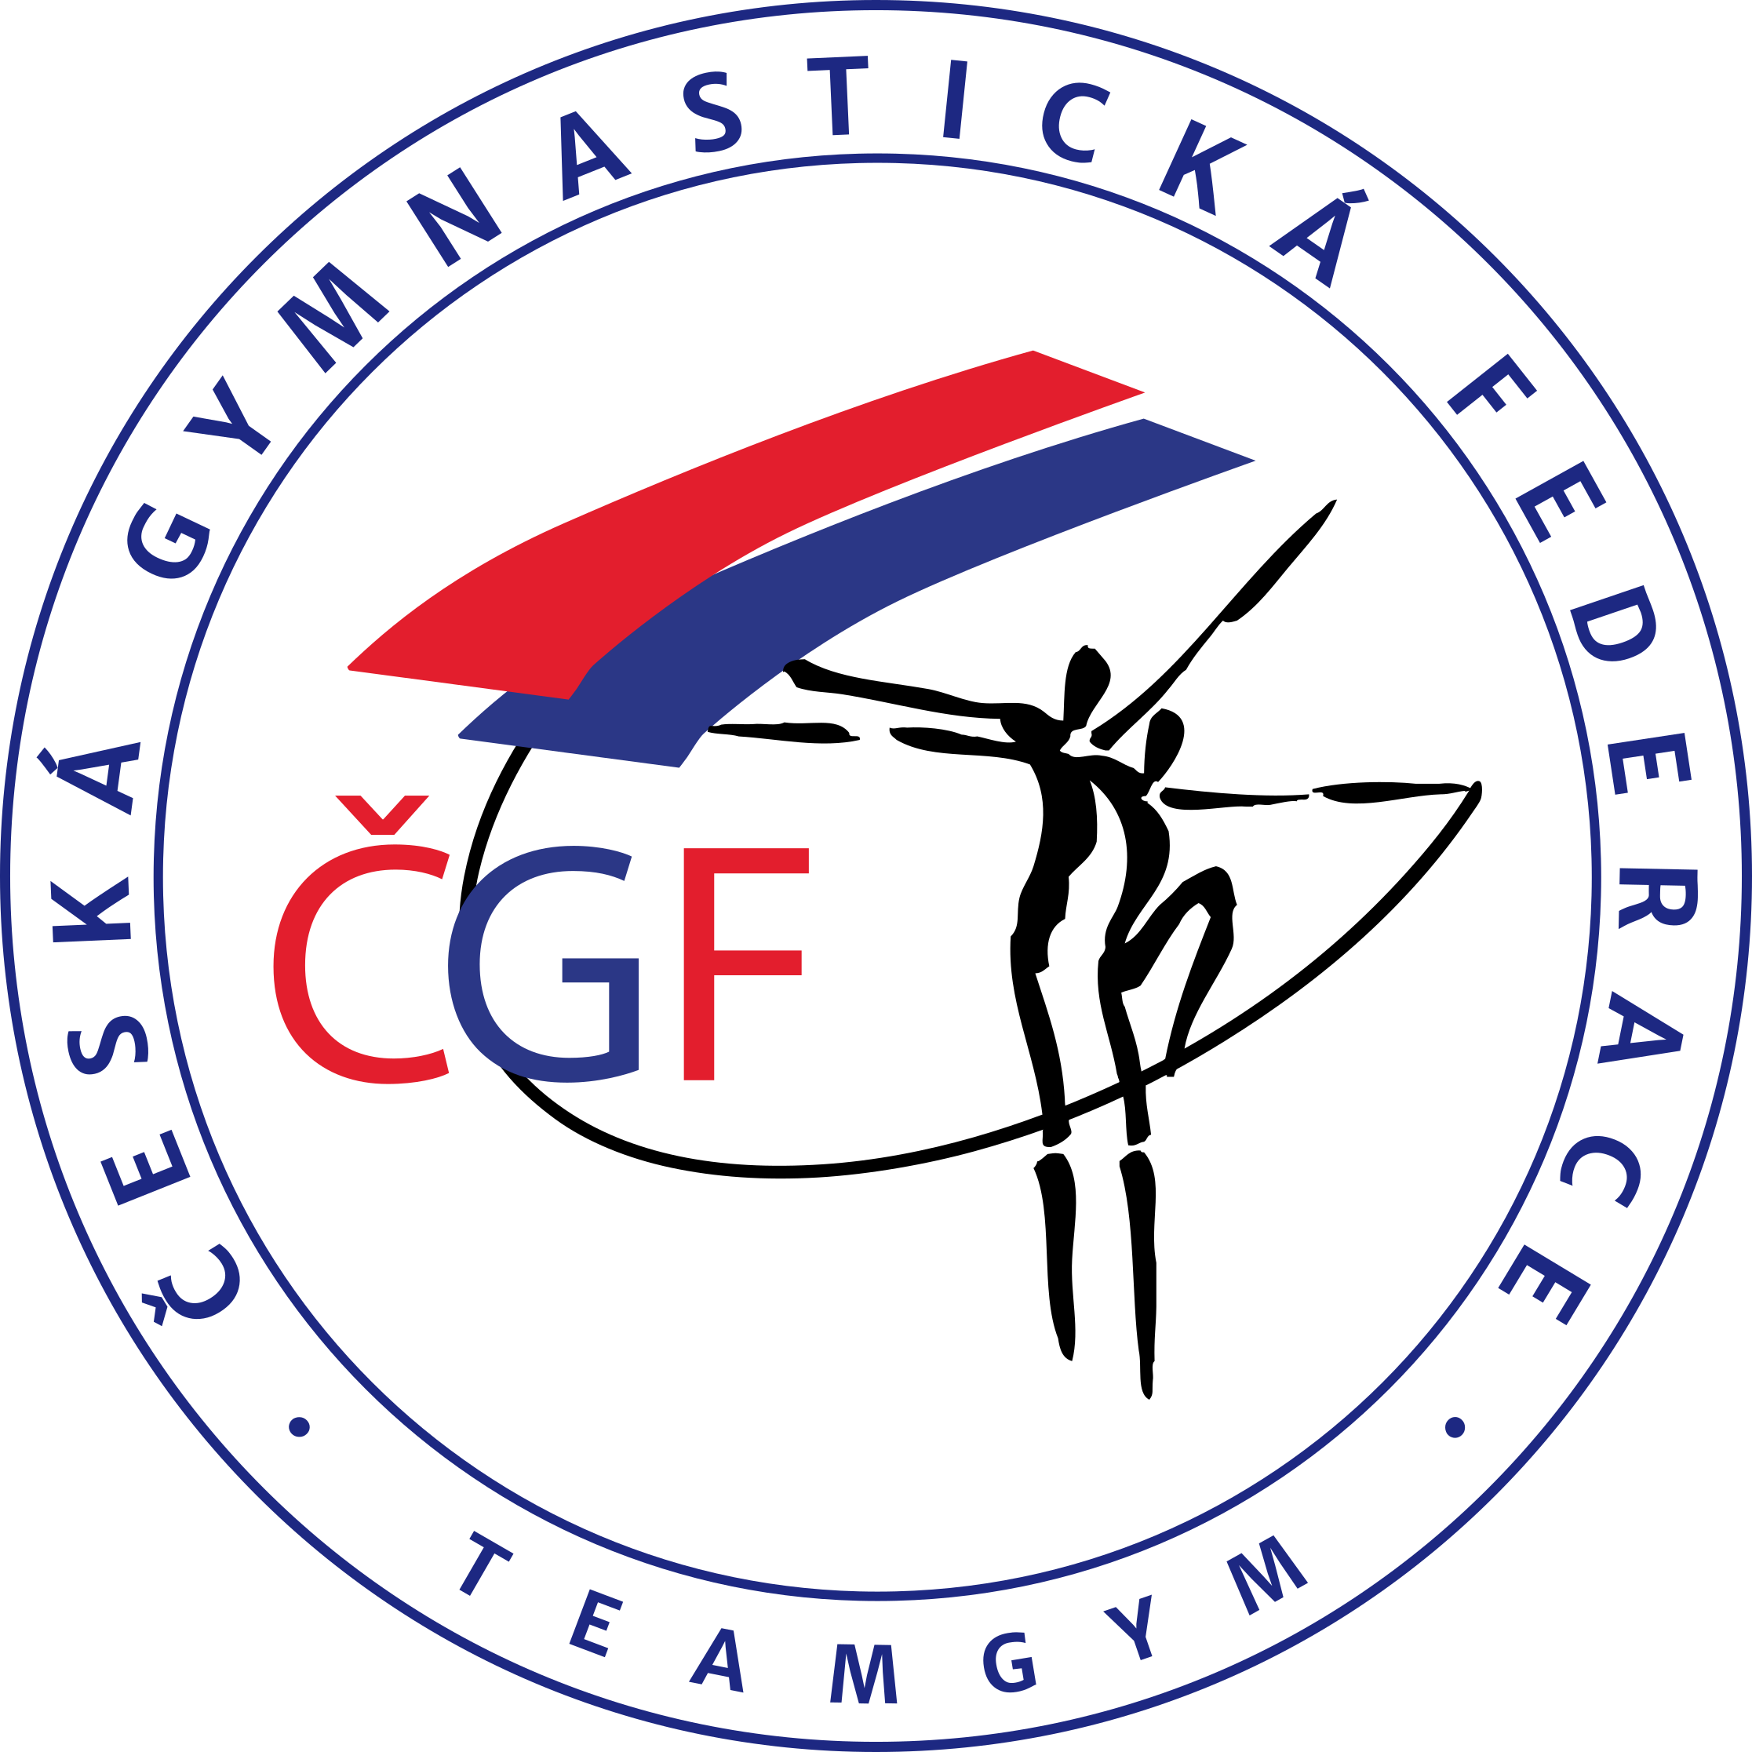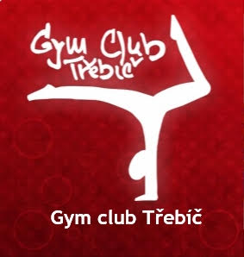Pohár města Třebíče
1. závod Českého poháru TeamGym 2022

A. Všeobecná ustanovení

1. Adresa kanceláře: Kliner Luděk
Křižíkova 548/2
674 01 Třebíč
tel.: 724 175 526
e-mail: lkliner@volny.cz

2. Pořadatel: Gym club Třebíč s pověřením TK TeamGym ČGF

3. Termín konání: sobota 23. 4. 2022
Podrobný časový rozpis bude týmům rozeslán v pondělí 18. 4. 2022 na e-mail uvedený v přihlášce.

4. Místo konání: Sportovní hala TJ Spartak Třebíč, manželů Curieových 1112

5. Kategorie: TeamGym muži, ženy, smíšené týmy
MicroTeam bez rozdílu pohlaví

Vyšší výkonnostní kategorie
TeamGym Senior A 16 let a starší nar. 2006 a dříve
TeamGym Junior A 12 – 17 let nar. 2005 – 2010

MicroTeam Senior A 16 let a starší nar. 2006 a dříve
MicroTeam Junior A 12 – 17 let nar. 2005 – 2010

Nižší výkonnostní kategorie
TeamGym Senior B 16 let a starší nar. 2006 a dříve
TeamGym Junior II 11 – 16 let nar. 2006 – 2011
TeamGym Junior I 7 – 11 let nar. 2011 – 2015

Výkonnostní omezení pro kategorie Junior II a Senior B
(nově vymezeno součtem hodnot obtížnosti, ne předváděnými prvky)

Pokud tým spadající do kategorie Junior II uvede na formulářích před závodem ČP hodnoty obtížnosti pro pohybovou skladbu, akrobacii a trampolínu, které v součtu dosáhnou 12.00 a více bodů, musí se přihlásit do vyšší výkonnostní kategorie Junior A.
Pokud tým spadající do kategorie Senior B uvede na formulářích před závodem ČP hodnoty obtížnosti pro pohybovou skladbu, akrobacii a trampolínu, které v součtu dosáhnou 14.00 a více bodů, musí se přihlásit do vyšší výkonnostní kategorie Senior A.

Pokud tým v kategorii Junior II dosáhne při závodě ČP hodnoty obtížnosti pro pohybovou skladbu, akrobacii a trampolínu, které v součtu dosáhnou 12.00 a více bodů (tolerance 0.2 b), bude jeho výsledek v daném závodě ČP anulován a neobdrží pohárové body.
Pokud tým v kategorii Senior B dosáhne při závodě ČP hodnoty obtížnosti pro pohybovou skladbu, akrobacii a trampolínu, které v součtu dosáhnou 14.00 a více bodů (tolerance 0.2 b), bude jeho výsledek v daném závodě ČP anulován a neobdrží pohárové body.
Upozornění: Po uzávěrce přihlášek již nelze zařazení do kategorií měnit!

Další podmínky pro zařazení do kategorií:
- pro zařazení do kategorie smíšených týmů je nutná účast minimálně 3 gymnastů opačného pohlaví v pohybové skladbě, přičemž v každé sérii na akrobacii a trampolíně je nutné vždy dodržet poměr 50% gymnastů odlišného pohlaví - tato možnost platí nově pro všechny kategorie (včetně Junior A a Senior A)
- možnost účasti 1-2 gymnastů odlišného pohlaví platí nově pro všechny kategorie (včetně Junior A a Senior A); v tomto případě, se nejedná o smíšený tým a soutěžní kategorie je určená pohlavím většiny gymnastů
O zařazení týmu do věkové kategorie rozhoduje věk nejstaršího gymnasty, přičemž maximálně 50 % týmu dané kategorie může být doplněno gymnasty z nižší věkové kategorie, a to následovně:
- tým kategorie Junior II lze doplnit gymnasty ve věku 7–10 let
- tým kategorie Senior B lze doplnit gymnasty ve věku 11–15 let
- tým kategorie Junior A lze doplnit gymnasty ve věku 11 let
- tým kategorie Senior A lze doplnit gymnasty ve věku 12–15 let

6. Organizační výbor: ředitel závodu Luděk Kliner
zástupce ČGF Petr Gryga
hlavní rozhodčí Natalie Navrátilová
výpočetní komise Jiřina Mařanová
zdravotní zabezpečení MUDr. Šárka Milotová
zvuková technika Vojtěch Šalbaba
technická četa Luděk Sobotka, Otto Mařan, Michal Jalovecký
moderátor Vladimíra Pánková

7. Závazné přihlášky: Jmenný seznam s daty narození zaslat v přihlášce na adresu kanceláře do 11. 4. 2022.
Za zdravotní způsobilost závodníků zodpovídá vysílající organizace nebo oddíl.
Upozornění: Název týmu, uvedený v přihlášce, musí být pro tým používán shodně ve všech následujících závodech Českého poháru 2022.

Důležité: Formuláře obtížnosti, hudbu a soupisky budete nahrávat do online registračního systému po uzávěrce přihlášek.
Tj. do uzávěrky pošlete přihlášku, hudbu a zaplatíte startovné a po uzávěrce přihlášek všem přihlášeným pošleme podrobné informace k zadávání do systému.

8. Rozhodčí: Každý tým TeamGym musí zajistit minimálně 1 kvalifikovaného rozhodčího na vlastní náklady.
Rozhodčí budou rozhodovat celý závod a musí se zúčastnit porady rozhodčích.
Při nesplnění výše uvedených podmínek pokuta 1500 Kč za každého chybějícího rozhodčího.

9. Startovné: Poplatek 2000 Kč za tým v závodě TeamGym, 800 Kč za tým v závodě MicroTeam.
Uhradit bankovním převodem nejpozději do 11. 4. 2022 na č. účtu 0340224123/0800, prosíme uvést název oddílu pro identifikaci platby.

10. Losování: Proběhne dne 14. 4. 2022.

Týmům, které se odhlásí ze soutěže po termínu losování, bude vráceno pouze 50% zaplaceného startovného.
Pokud by byl závod zrušen z důvodů vyšší moci, bude startovné oddílům plně vráceno.

11. Ubytování: Pořadatel nezajišťuje.

12. Prezence: Sobota 23. 4. 2022, čas bude upřesněn po rozlosování.
Odevzdat při prezenci:
      - soupisku závodníků s datem narození potvrzenou razítkem vysílající organizace
      - potvrzení o zaplacení startovného
      - formuláře obtížnosti vyplněné a aktuálně vytištěné z registračního systému, pro AKR 6 kopií, pro TR 6 kopií, pro PS 8 kopií (bude podrobněji vysvětleno v pokynech)
      - povolení vysílajících složek na dvojná salta v kategoriích Junior II a Senior B
      - souhlas s hostováním, pokud jsou v týmu hostující závodníci

13. Důležité termíny: Zaslání přihlášky 11.4.2022
Platba startovného 11.4.2022
Zaslání hudby 11.4.2022
Losování 14.4.2022
Časový harmonogram 18.4.2022

B. Technická ustanovení:

14. Pravidla: Závodí se podle
      - Technického řádu Českého poháru, platného pro rok 2022
      - Doplňku Technického řádu Českého poháru, platného pro rok 2022
      - Pravidel UEG 2017-2021 Senior A a Junior A (publikováno 2017, revize B, červen 2019), Českého překladu mezinárodních pravidel UEG s adaptací na soutěž Junior I, II a Senior B v České republice (revize 1, březen 2019, platnost od 1.9.2020)
      - Technických předpisů pro nářadí soutěží TeamGym v platném znění
      - Ustanovení tohoto rozpisu

Upřesnění pro závod MicroTeam
V sérii na akrobacii a trampolíně vždy cvičí 3 gymnasté (tj. 3 řady na akrobacii nebo 3 skoky na trampolíně v jedné sérii, celkem předvádějí gymnasté 3 série).

Aktuální verze dokumentů jsou dostupné na webu ČGF http://www.gymfed.cz
Odkaz na aktuální verzi pravidel zde

15. Disciplíny: TeamGym Pohybová skladba
Akrobacie (tumble)
Trampolína
MicroTeam Akrobacie (tumble)
Trampolína
16. Nářadí: zajišťuje pořadatel s následujícími parametry
Pohybová skladba pro Junior I, Junior II, Senior B plocha 14x14m
pro Junior A a Senior A plocha 14x16m
Akrobacie tumble track (tumbling), délka rozběhu 15m
Trampolína k dispozici Dorado, 40 pružin, EuroTramp, 36 pružin, motýlek
týmy mohou použít vlastní trampolíny splňující Technické předpisy pro nářadí TeamGym
délka rozběhového koberce 20m
Přeskokové nářadí přeskokový stůl výška 135cm - 165cm
přeskokový molitanový stůl výška 105cm – 135cm, výrobce Kocián

17. Startují: TeamGym
6 - 12ti členné týmy včetně náhradníků - JI, JII, Senior B
6 – 10ti členné týmy plus 2 náhradníci – Junior A a Senior A
MicroTeam
3 – 5ti členné týmy včetně 2 náhradníků – Junior A a Senior A
Závodník smí startovat pouze v jednom týmu a v jedné kategorii.

Hostování je povoleno. Počet hostujících závodníků musí být nižší než 50 % členů týmu. Souhlas s hostováním potvrzený mateřskou organizací (oddílem, klubem) bude předložen při prezenci.

18. Porada rozhodčích a trenérů: Budou časově upřesněny po rozlosování.

19. Zahájení závodu: Bude časově upřesněno po rozlosování.

20. Ceny: Tři vítězné týmy z každé kategorie TeamGym získají pohár a medaile, tři vítězné týmy z každé kategorie MicroTeam získají medaile. Všechny týmy obdrží diplom, všichni závodníci drobnou cenu.

C. Závěrečná ustanovení:

21. Organizační: Hudební doprovod pro každou disciplínu ve standardním hudebním formátu zaslat do 11. 4. 2022 na e-mail gymclubtrebic@gmail.com. Doporučuje se vzít s sebou zálohu na flash disku. Název souboru musí být následující: název_týmu_kategorie_disciplína, pro disciplíny použijte zkratky PS, AKR, TRA (např. Gym_club_Třebíč_JuniorI_AKR)

22. Výsledky: Obdrží vedoucí týmu po vyhlášení, výsledky budou zveřejněny na stránkách ČGF.

23. Občerstvení: Zajištěn bufet v místě pořádání závodu.

24. Závěrečná vyhlášení: Všechny týmy jsou povinny zúčastnit se závěrečného vyhlášení, jinak budou diskvalifikovány.

25. Další: Změny v rozpise vyhrazeny. Závod proběhne v souladu s aktuálními vládními a hygienickými opatřeními a pořadatel si vyhrazuje právo závod zrušit či omezit.

Luděk Kliner
ředitel závodu
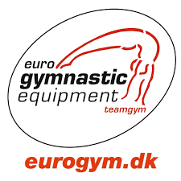
PŘIHLÁŠKA

Pohár města Třebíče
1. závod Českého poháru TeamGym 2022

23.4.2022

Název týmu:

Kategorie TeamGym Junior I Junior II Senior B Junior A Senior A
(zakroužkujte) Ženy Muži Mix
MicroTeam Junior A Senior A

Vysílající organizace:

Trenér(ka):

Vedoucí týmu:

Adresa:

Telefon:

E-mail:

Rozhodčí, kvalifikace:

Počet závodníků:

Jmenný seznam závodníků s daty narození:

1. |  |  | 7.
2. |  |  | 8.
3. |  |  | 9.
4. |  |  | 10.
5. |  |  | 11.
6. |  |  | 12.

Datum:

